A3：低保真模型
团队：用户说得队
成员：张天成、戴于皓、赵轩、李易涵、金杨洋
2025年 11 月 13日
原型一：可查证的决策卡
纸质原型如图1：
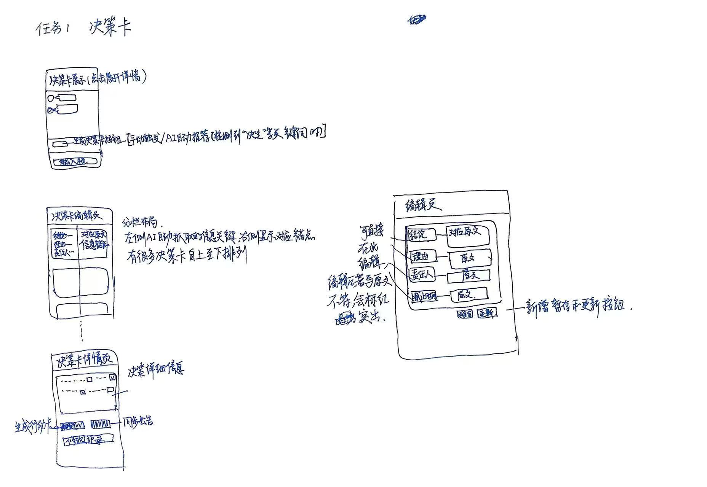
图1
优点：关键信息分区清晰，AI 辅助减少输入成本，关联原文锚点满足追溯需求。
缺点：编辑页布局偏复杂，移动端操作可能拥挤；不同意见抓取精度依赖 AI，未考虑人工补充入口。

迭代过程：
迭代版本在原来的基础上优化的决策卡的编辑逻辑，新增了暂存和更新按钮，帮助用户更好对决策卡进行编辑和操作

原型二：只看我相关微摘要
纸质原型如图2：
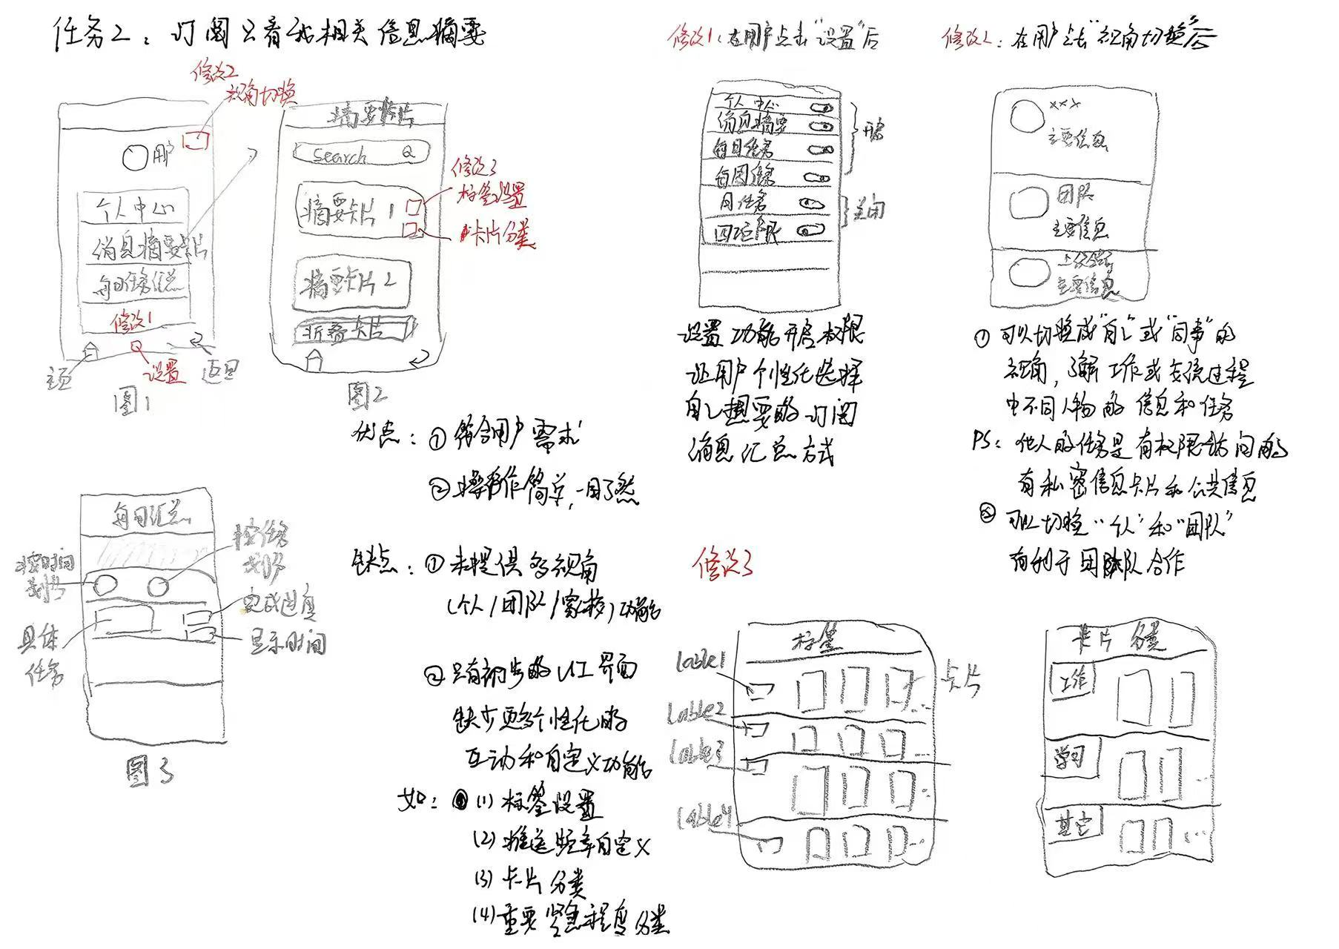
图2
优点：订阅条件贴合用户需求，微摘要形式节省时间，操作路径短。
缺点：未提供摘要视角切换（个人 / 团队 / 家校）功能；推送频率未设置自定义选项，可能造成打扰。缺少个性化和自定义的功能。

迭代过程
迭代版本在原版的基础上增加了自定义功能，使得用户能在原来的基础上更加灵活的接收到自己想要的内容。
增加了切换视角的功能，用户能够从多个视角准确找到自己想要的内容。
优化了ui的逻辑，用户能够更加明了的了解内容。

原型三：行动抽取与同步
纸质原型如图3：
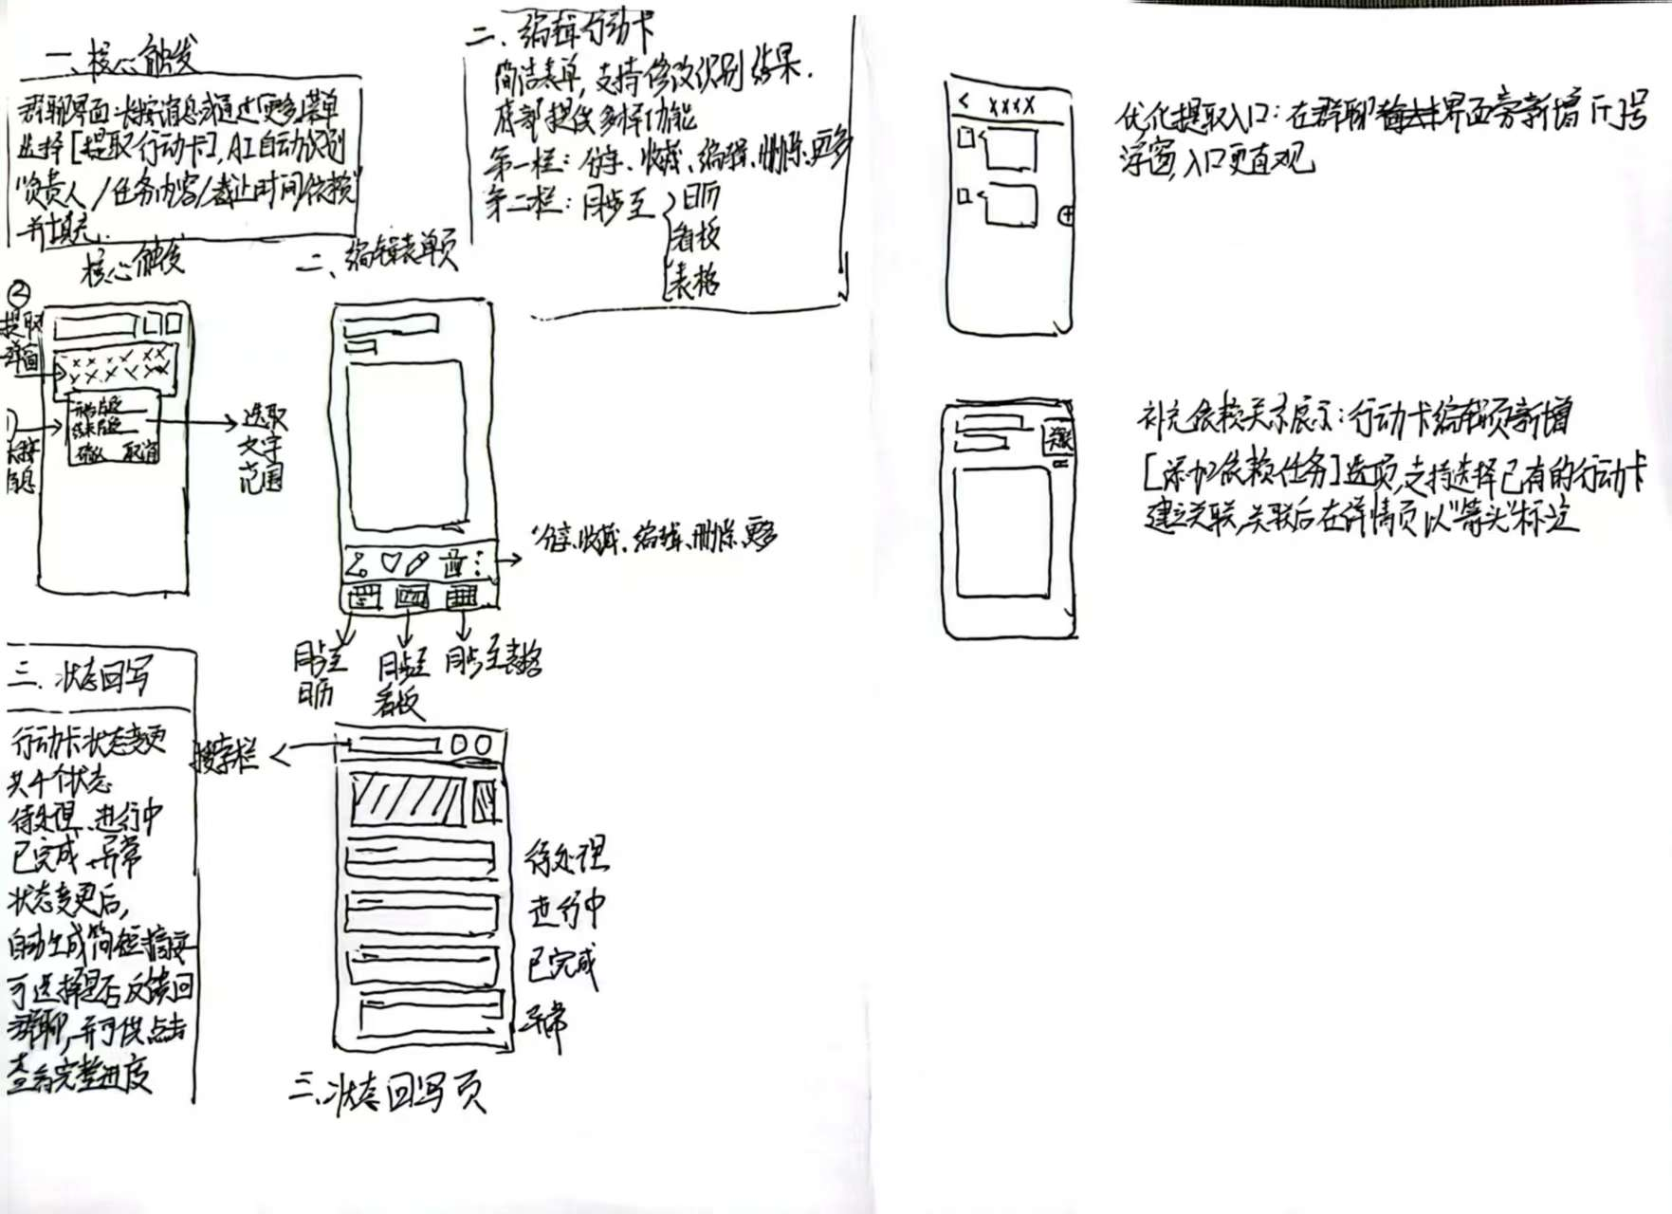
图3
优点：行动提取流程简单，支持多工具同步，状态回写满足闭环需求。
缺点：依赖长按触发提取，入口不够直观；未展示任务依赖关系，异常提醒机制未体现。

迭代过程
优化提取入口：在群聊输入框旁新增「+」号按钮，直接包含「提取行动卡」选项，入口更直观。
补充依赖关系展示：行动卡编辑页新增「添加依赖任务」选项，支持选择已有的行动卡建立关联，关联后在详情页以 “箭头” 标注。
增加异常提醒：设置 “截止前 1 天”“截止前 6 小时” 自动提醒，异常状态（如逾期未完成）以红色卡片形式推送至用户，支持点击「处理异常」快速反馈。

